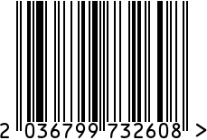
Стол журнальный, интерьерный Артикул: 13RXNT5076M-SILVER

Вес (г): 5000
Габариты (ВхШхГ, см): 45х44х40
Состав: хромированная
нержавеющая сталь, стекло
Цвет: черный
Страна: Китай
Продавец: ООО «РУЗОНС»
Адрес: г.Москва, ВН.ТЕР.Г.,
Муниципальный
округ Обручевский, пр-кт Ленинский, д.111, к.1


Стол журнальный, интерьерный Артикул: 13RXNT5076M-SILVER
Вес (г): 5000
Габариты (ВхШхГ, см): 45х44х40
Состав: хромированная
нержавеющая сталь, стекло
Цвет: черный
Страна: Китай
Продавец: ООО «РУЗОНС»
Адрес: г.Москва, ВН.ТЕР.Г.,
Муниципальный
округ Обручевский, пр-кт Ленинский, д.111, к.1

